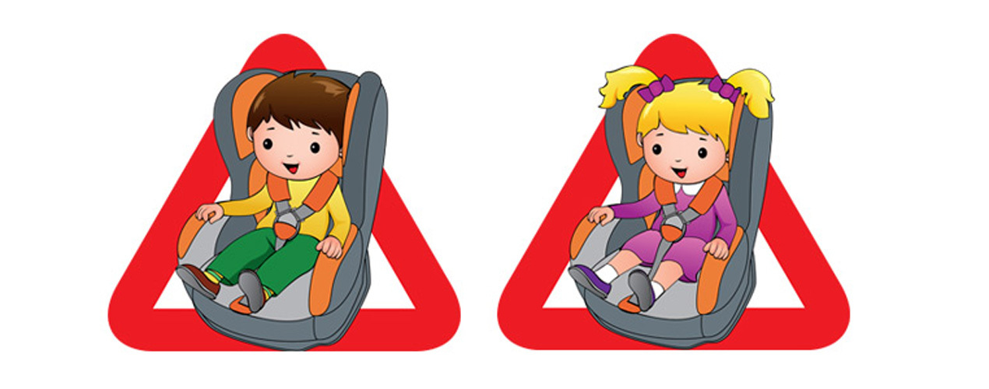

|  |  |
| --- | --- |
| ***Синее и красное,***  ***И очень безопасное.***  ***Если сяду я в него*** | ***Пристегну ремни,***  ***Ехать можно нам легко***  ***Ждет удача нас в пути!*** |

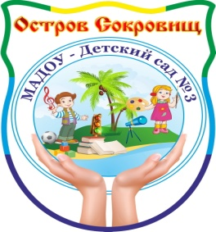

Полысаево 2016